Überblick zur Rufumleitung im Admin-Client
Der UCware Server kann eingehende Anrufe bei Bedarf automatisch zu einem festgelegten Ziel umleiten oder beenden. Die dafür erforderlichen Regeln werden in sogenannten Rufumleitungsprofilen zusammengefasst. Diese lassen sich grundsätzlich sowohl vom Administrator als auch von den Benutzern der Telefonanlage einrichten. Bereits im UCC-Client erhalten Sie dabei Zugriff auf die wichtigsten Parameter.
Demgegenüber bietet der Admin-Client erweiterte Optionen, mit denen sichRufumleitungen für globale und/oder spezielle Einsatzzwecke konfigurieren lassen.
Lesen Sie diesen Artikel als thematische Einführung oder als Entscheidungshilfe für die Einrichtung geeigneter Profile. Für Details zu den einzelnen Profiltypen, folgen Sie den entsprechenden Links.

Geltungsbereiche und Profiltypen
Mit dem Admin-Client können Sie Rufumleitungsprofile für unterschiedliche Anwendungsfälle einrichten. Ein Profil gilt dabei entweder für einen Benutzer, eine Warteschlangen oder global für die gesamte Telefonanlage.
Hinweis:
Eine Übertragung vorhandener Rufumleitungsprofile − beispielsweise von einer Warteschlange auf einen Benutzer oder auf andere Warteschlangen − ist nicht möglich.
Abhängig vom jeweiligen Geltungsbereich haben Sie die Wahl aus bis zu drei verschiedenen Profiltypen. Diese unterscheiden sich insbesondere hinsichtlich Ihrer Komplexität:
- einfach:
Profile dieses Typs enthalten eine vorgegebene und vorstrukturierte Auswahl von Regeln. Damit lassen sich Anrufe abhängig von der telefonischen Erreichbarkeit eines Benutzers oder einer Warteschlange umleiten. Zur Einrichtung müssen Sie lediglich die gewünschten Umleitungsziele ergänzen. Einfache Profile lassen sich auch im UCC-Client bearbeiten.
- erweitert:
Profile dieses Typs erlauben eine freie Kombination aller verfügbaren Umleitungsarten und -bedingungen. Daher eignen sie sich in erster Linie als passgenaue Lösung für besondere Anwendungsfälle. Im Gegensatz zu den beiden anderen Profiltypen lassen sie sich bei Bedarf global für die gesamte Telefonanlage einrichten.
- Bereitschaft:
Profile dieses Typs enthalten ebenfalls eine vorgegebene und vorstrukturierte Auswahl von Regeln. Damit lassen sich Anrufe abhängig von Arbeits- und Ruhezeiten umleiten. Bei der Einrichtung können Sie wöchentlich wechselnde Umleitungsziele festlegen.
Abhängig vom gewünschten Geltungsbereich sind die Bearbeitung und die Aktivierung der einzelnen Profiltypen an bestimmte Rollen und Berechtigungen gebunden:
 | 1 Erforderliche Berechtigungen:  - für Benutzernummern:  forward  - für Warteschlangen:  forward_queue  - für zeitgesteuerte Umleitung:  schedule_forwards  2 Max. 1 pro Anlage.
  Geltungsbereich → | Benutzer | Warteschlangen | global
  Profiltyp ↓ | Benutzer | Warteschlangen | global
  einfach | - Bearbeitung:  UCC- und Admin-Client  - Aktivierung:  nur UCC-Client 1 |  | − nicht verfügbar −
  erweitert | - Bearbeitung:  nur Admin-Client  - Aktivierung:  nur UCC-Client 1 |  | - Bearbeitung:  nur Admin-Client  - Aktivierung:  nur Admin-Client 2
  Bereitschaft | - Bearbeitung:  nur Admin-Client  - Aktivierung:  nur UCC-Client 1 | − nicht verfügbar −

Funktionsweise von Rufumleitungsprofilen
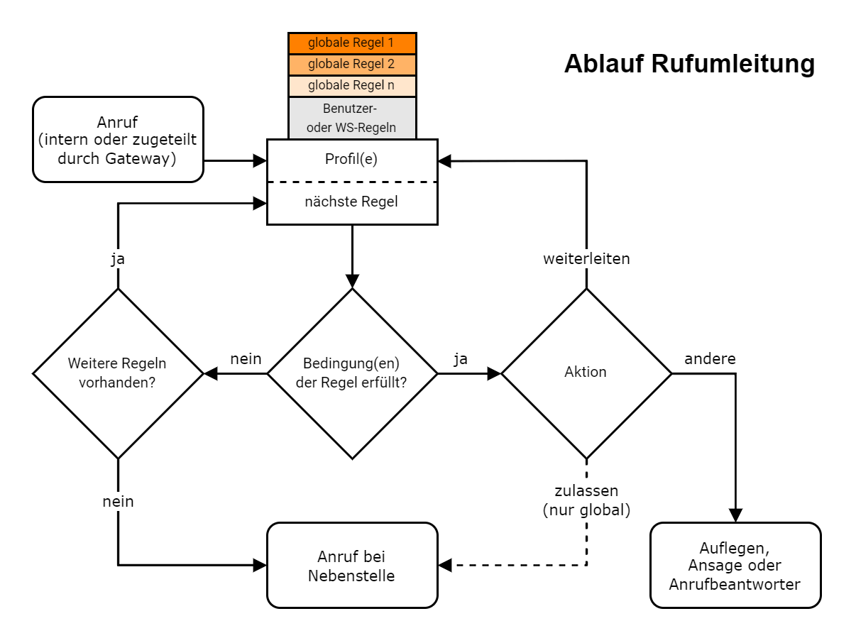
Unabhängig von Typ und Geltungsbereich besteht ein Profil aus einer oder mehreren Regeln. Wenn ein Anruf eingeht, prüft der UCware Server die Regeln, die für die angerufene Nummer oder Warteschlange aktiv sind. Dabei führt er die erste zutreffende Regel aus und lässt alle weiteren unberücksichtigt. Wenn darüber hinaus ein globales Profil aktiv ist, werden die enthaltenen Regeln bei der Prüfung vorgezogen.
Achtung:
Dies kann dazu führen, dass die speziellen Benutzer- oder Warteschlangen-Regeln unwirksam werden, wenn bereits die Prüfung der globalen Regeln einen Treffer ergibt.
Bei internen Anrufen liegt der Prüfung die am Endgerät des Anrufers gewählte Nummer zugrunde. Bei Anrufen aus dem öffentlichen Telefonnetz wird die eingehende Durchwahl ggf. zuvor durch ein Rufumschreibeprofil angepasst.
Schließen Sie daher zuerst dieAnbindung der Telefonanlage ab, bevor Sie die ersten Rufumleitungsprofile einrichten (lassen). Berücksichtigen Sie bei der Einrichtung oder bei der Fehlersuche stets auch das Verhalten der Gateways.

Besonderheiten globaler Profile
In Bezug auf globale Profile wurden bereits die folgenden Besonderheiten genannt:
- Sie gehören immer zum erweiterten Profiltyp. Dadurch bieten sie Zugriff auf alle verfügbaren Parameter der Rufumleitung.
- Sie sind Benutzer- und Warteschlangen-Profilen vorgeschaltet und können diese außer Kraft setzen.
- Pro Anlage lässt sich maximal ein globales Rufumleitungsprofil aktivieren. Andere globale Profile werden dadurch automatisch inaktiv.
- Die Einrichtung globaler Profile ist Administratoren vorbehalten.
Da globale Profile komplex in der Handhabung sind und die Telefonanlage als Ganzes betreffen, ist das zugehörige Modul im Admin-Client standardmäßig ausgeblendet. Sie können es bei Bedarf einblenden, indem Sie imKey-Value-Store den Wert des Schlüssels CF_ENABLE_GLOBAL_CF auf setzen.
Achtung:
Unsachgemäß konfigurierte globale Rufumleitungen können eingehende und interner Anrufe anlagenweit blockieren. Lassen Sie globale Profile nur von erfahrenem Fachpersonal oder vom UCware Support einrichten. Testen Sie anschließend das Umleitungsverhalten der Telefonanlage.

Best Practice
Aus dem skizzierten Prüfmechanismus und den Besonderheiten globaler Profile ergeben sich die folgenden Empfehlungen für die Einführung eines effizienten und stabilen Rufumleitungskonzeptes:
- Verwenden Sie bevorzugt Benutzer- oder Warteschlangen-Profile.
Diese enthalten nur eine begrenzte Anzahl von Regeln und wirken sich nur auf wenige Nebenstellen aus. Dies vermindert mögliche Folgen einer unsachgemäßen Bedienung und vereinfacht die Fehlersuche. Darüber hinaus können Sie die Berechtigung zur Aktivierung gezielt auf ausgewählte Benutzer übertragen.
- Verwenden Sie bevorzugt den einfachen Profiltyp.
Dieser deckt die wichtigsten Anwendungsfälle ab, ist einfacher in der Handhabung und lässt sich auch im UCC-Client entsprechend berechtigter Benutzer bearbeiten. Für Szenarien, die eine telefonische Bereitschaft erfordern, verwenden Sie den dafür vorgesehenen Profiltyp.
- Verwenden Sie für zeitabhängiges Verhalten bevorzugt die Geplante Rufumleitung des UCC-Clients.
Auch diese lässt sich per Berechtigung für ausgewählte Benutzer aktivieren.
- Verwenden Sie erweiterte Profile nur für spezielle Anwendungsfälle.
- Verwenden Sie globale Profile nur für Anwendungsfälle, die sich nicht oder nur unter großem Aufwand mit Benutzer- oder Warteschlangen-Profilen abbilden lassen.
Mögliche Anwendungsfälle für globale RULP:
- Wenn die Umleitung eine große Anzahl von Nebenstellen betrifft.
- Wenn die Umleitung Nebenstellen betrifft, die weder Benutzer noch Warteschlangen sind, z. B. Geräte oder Sprachmenüs.
- Blacklisting: Wenn eingehende Anrufe abhängig von der Anrufernummer aufgelegt werden sollen und dies für eine große Anzahl von Nebenstellen gilt.
- Whitelisting: Wenn eingehende Anrufe nur unter klar spezifizierten Bedingungen zugelassen werden sollen.
- Für Feiertags- und Wochenendregelungen, die eine große Anzahl von Nebenstellen betreffen.
- Für Durchwahlen, die weder einem Benutzer noch einer Warteschlange zuzuordnen sind, beispielsweise Geräterufnummern oder Sprachmenüs.
- Für Umleitungen, die von der Gruppenzugehörigkeit des Anrufers und/oder des Anrufziels abhängen.
- Globale Profile schränken die Flexibilität der Benutzer ein, weil sie von benutzern weder bearbeitet, noch aktiviert werden können.

